|  |  |
| --- | --- |
| ***Самостоятельная работа 2*** | ***Вариант 1*** |
| Фамилия Имя: | Группа: |



**Задача 1. (2 б.)** Во время переноса базы данных были утеряны данные о КПД двигателя №4. Из-вестно, что среднее КПД всех двигателей, представленных в таблице 1 равно 92.2%. Восстановите утерянное значение.

*Таблица 1: Данные о КПД двигателей*

|  |  |  |  |  |  |
| --- | --- | --- | --- | --- | --- |
| № двигателя | №13 | №7 | №11 | №4 | №15 |
|  |  |  |  |  |  |
| Значение КПД, % | 89 | 94 | 93 | X | 95 |
|  |  |  |  |  |  |

**Задача 2. (2 б.)** В таблице 2 представлены результаты измерения яркости экранов 20 телефонов.

Найдите среднюю яркость экрана. Ответ округлите до одного знака после запятой.

*Таблица 2: Распределение телефонов по яркости экрана*

|  |  |  |  |  |  |
| --- | --- | --- | --- | --- | --- |
| Яркость экрана, нит | <150 | 150-250 | 250-350 350-450 | | >450 |
| Середина интервала | 100 | 200 | 300 | 400 | 500 |
|  |  |  |  |  |  |
| Кол-во экранов | 3 | 3 | 4 | 5 | 5 |
|  |  |  |  |  |  |

**Задача 3. (1.5 б.)** По данным таблицы 3, содержащей результаты измерения температуры паци-ентов в больнице, была посчитана средняя, которая составила 40.3 градусов по Цельсию. Однако после измерений было обнаружено, что термометр систематически завышал температуру на 10%. Исправьте ошибку: найдите реальное значение средней. Ответ округлите до одного знака после запятой.

*Таблица 3: Результаты измерения температуры пациентов*

|  |  |  |  |  |  |  |
| --- | --- | --- | --- | --- | --- | --- |
| № пациента | 1 | 2 | 3 | 4 | 5 | 6 |
|  |  |  |  |  |  |  |
| Результат измерения, °C | 42.4 | 39.5 | 41.5 | 40.3 | 40.4 | 37.7 |
|  |  |  |  |  |  |  |

**Задача 4. (1 б.)** Таблица 4 содержит информацию о количестве машин определённого цвета проехавших по главное улице города. Найдите моду.

*Таблица 4: Распределение машин по цветам*

|  |  |  |  |  |  |  |
| --- | --- | --- | --- | --- | --- | --- |
| Цвет | Красный | Синий | Зелёный | Чёрный | Серый | Белый |
|  |  |  |  |  |  |  |
| Число машин | 153 | 402 | 359 | 515 | 208 | 329 |
|  |  |  |  |  |  |  |

**Задача 5. (2 б.)** Таблица 5 содержит информацию о распределении преподавателей некоторого вуза по возрастам. Найдите медианну представленного интервального ряда. Ответ округлите до одного знака после запятой

*Таблица 5: Распределение преподавателей по возрастам*

|  |  |  |  |  |
| --- | --- | --- | --- | --- |
| Возраст | <30 | 30-40 | 40-50 | >40 |
|  |  |  |  |  |
| Кол-во преподавателей | 2 | 4 | 12 | 4 |
|  |  |  |  |  |

1 1 *курс ”основы статистических наблюдений”, 2023*

***Самостоятельная работа 2*** ***Вариант 1***

**Задача 6. (1.5 б.)** На графике 1 представлено распределение баллов за экзамен по экономике. Найдите моду графически (укажите границы модального интервала). Опираясь на график и на тот факт, что медиана равна 69.5, а средняя 70.2, определите присутствует ли в выборке асимметрия. Если да, то какая?

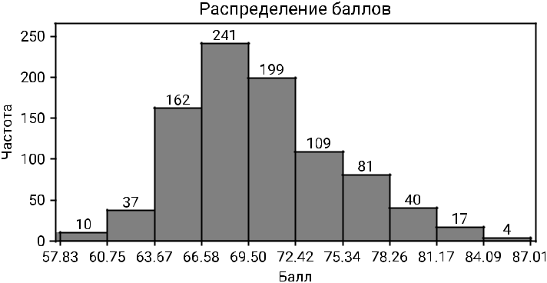

2 2 *курс ”основы статистических наблюдений”, 2023*